Аналитический отчет муниципальной общеобразовательной Лухской средней школы по реализации комплексного проекта модернизации образования на 1 сентября 2009 года
В 2007 году Лухская средняя школа приступила к реализации КПМО. На основании Положения об оплате труда работников муниципальной общеобразовательной Лухской средней школы от 31.12.2008 года Приказ №230 от 31.12.2008 г.осуществлен переход на нормативно- подушевое финансирование учреждения. С января 2009г введена новая система оплаты труда на основе Положения о системе оплаты труда работников муниципальной общеобразовательной Лухской средней школы в рамках комплексного проекта модернизации образования Ивановской области Приказ №120 от 05.06.09г.
Для оценки труда педагогов в школе введена система оценки качества образования. Программа СОКО утверждена на управляющем Совете школы в марте 2009года. В рамках системы ОКО в школе проводится мониторинг качества образования. Это входные контрольные работы в3, 4 и 5 классах по математике и русскому языку в октябре, полугодовые контрольные работы в 11 классах, годовая контрольная работа во всех классах в форме тестов.
В результате использования учителями ИКТ в образовательном процессе и прохождения учителями курсов ПК и ИРОИО, а также использующих компьютеры и интерактивные доски на уроках, качество знаний учащихся повысилось, о чём свидетельствуют результаты ГИА в новой форме в 9 классах и ЕГЭ в 11 классах, результаты проведённых контрольных работ:

Итоги качества знаний проведённых годовых контрольных работ по предметам в 2009 году.

классы | 3 | 4 | 5 | 6 | 7 | 8 | 9а | 9б | 10 | 11а | 11б | предметы
 | 70% | 74% | 58% | 66% | 40% | 52% | 27% | 53% | 69% |  |  | Русский язык
 | 50% | 87.5% | 46% | 56% | 39% | 42% | 29% | 67% | 21% |  |  | Алгебра
 |  |  |  |  | 52% | 52% | 43% | 72% | 31% | 13% | 64% | Геометрия
 |  |  | 88% | 80% | 71% | 93% | 79% | 62% | 100% | 40% | 58% | ОИ
 |  |  | 50% | 94% | 50% | 91% | 29% | 72% | 67% | 60% | 83% | История
 |  |  | 89% | 40% | 42% | 28% | 47% | 38% | 55% |  |  | География
 |  |  |  |  |  | 32% | 24% | 28% | 33% | 8% | 61% | Химия
 |  |  |  |  | 43% | 44% | 10% | 47% | 33% |  | 60% | Физика
 |  |  |  |  | 52% | 85% | 47% | 76% | 87% | 18% | 74% | Биология
 |  |  |  |  | 40% | 78% | 72% | 38% | 61% | 15% | 82% | Немецкий язык
 |  |  | 71% | 50% |  |  |  |  |  |  |  | Английский язык

Результаты входных контрольных работ в 3, 4, 5 классах.

классы | 3 | 4 | 5 | предметы
 | 90% | 81% | 64% | Русский язык
 | 68,9% | 69% | 67% | Математика
 | 89% | 90% | 85% | Справилось с нормой техники чтения

Результаты полугодовых контрольных работ в 11 классах по русскому языку и математике в форме ЕГЭ.

классы | 11а | 11б | предметы
 | 57% | 65% | Русский язык
 |  | 73% | Математика
Тщательно анализируются итоги аттестации в 9,11 классах.
Результативность участия в региональном экзамене за курс основной школы в 2008-2009 учебном году.
Предмет | Количество учащихся, сдававших экзамен | Качество знаний | Абсолютная успеваемость
Русский язык | 40 | 35% | 86%
Алгебра | 40 | 53% | 90%
Биология | 6 | 67% | 100%
обществознание | 3 | 33% | 100%
химия | 3 | 67% | 100%
физика | 1 | 100% | 100%

Сравнительные данные качества знаний учащихся 9-х классов по результатам регионального экзамена за курс основной школы 2008-2009 учебный год.

предмет | школа | Лухский р-н | Ив.обл.
Русский язык | 35% | 33,8% | 44%
Алгебра | 53% | 55% | 45,6%
Биология | 67% | 62,5% | 55,3%
Химия | 67% | 83,4% | 74,2%
Физика | 100% | 66,6% | 63,8%
Обществознание | 33% | 33,3% | 68,2%

Динамика качества знаний в основной школе.
2006-2007 уч. год | 2007-2008 уч. год | 2008-2009уч.год
47% | 45% | 46%

Доля учащихся основной школы, обучающихся на 4 и 5.
2006-2007 уч. год | 2007-2008 уч. год | 2008-2009уч.год
76 | 68 | 70

Результаты итоговой аттестации учащихся11 классов.
В течение 5 лет школа принимает участие в итоговой аттестации в форме ЕГЭ.
Кроме обязательных экзаменов по математике и русскому языку, учащиеся школы выбирают экзамены в этой форме по предметам: биология, химия, обществознание, физика, иностранный язык, история, информатика.

Математика
Не справились (%) |  |  | Средний балл
РФ | Ив.обл. | школа | РФ | Ив.обл. | школа
6,8 | 5,5 | 2,6 | 42,9 | 43,58 | 48,97
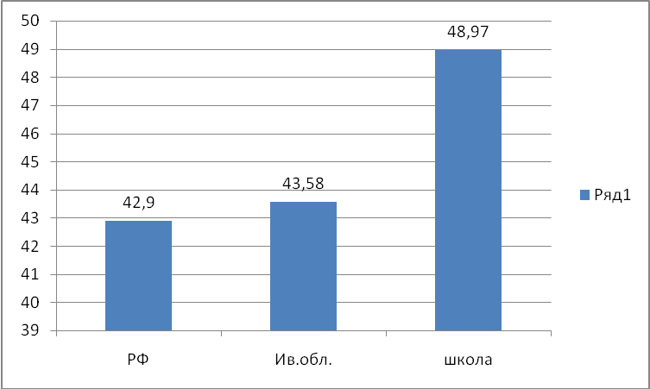
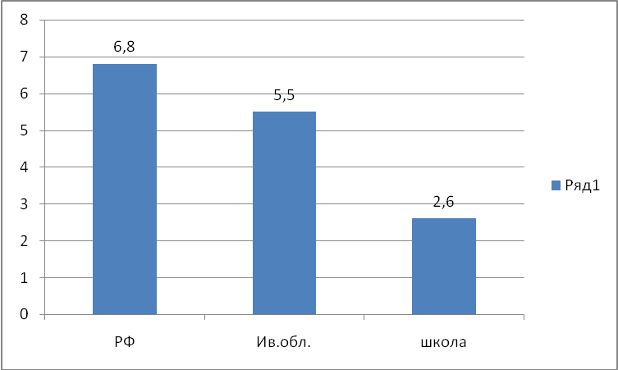

Русский язык
Не справились(%) |  |  | Средний балл
РФ | Ив.обл. | школа | РФ | Ив.обл. | школа
5,9 | 2,5 | 2,6 | 56,4 | 58,5 | 59,8
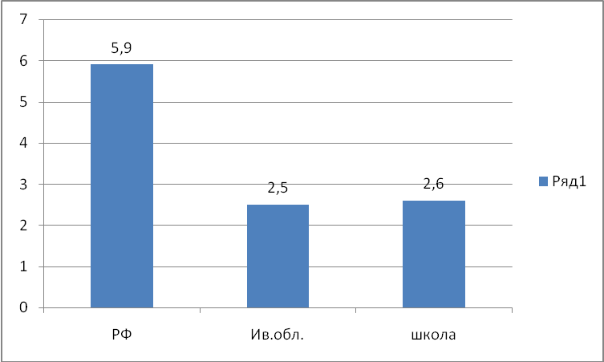
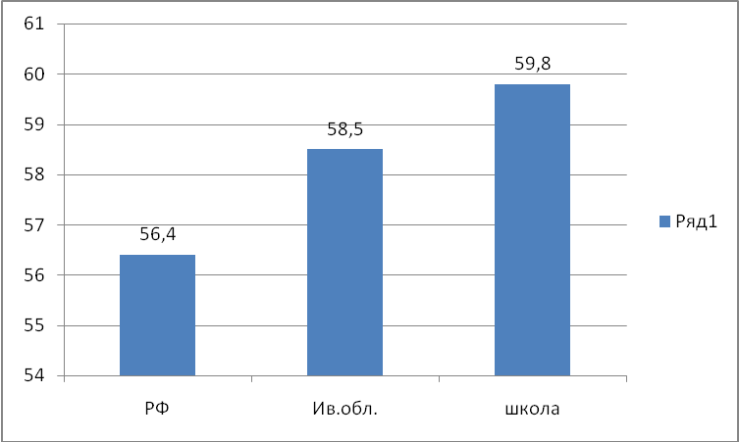

Биология

Не справились(%) |  |  | Средний балл
РФ | Ив.обл. | школа | РФ | Ив.обл. | школа
8 | 4,5 | 0 | 53,4 | 52,71 | 60,5
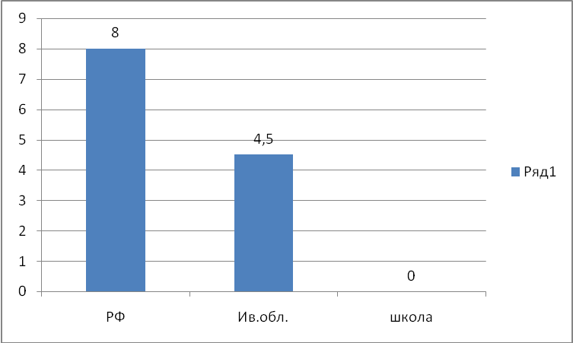
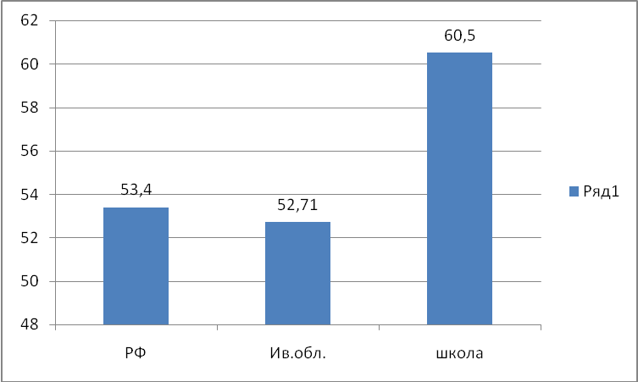

Информатика
Не справились(%) |  |  | Средний балл
РФ | Ив.обл. | школа | РФ | Ив.обл. | школа
11,4 | 6,2 | 0 | 56,1 | 59,47 | 65,62
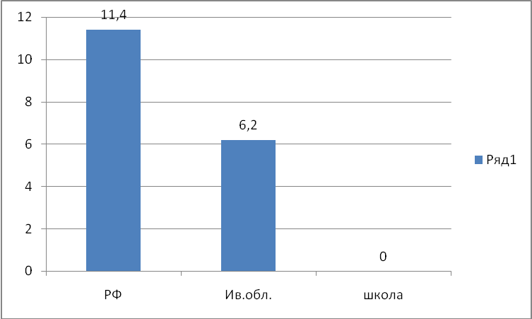
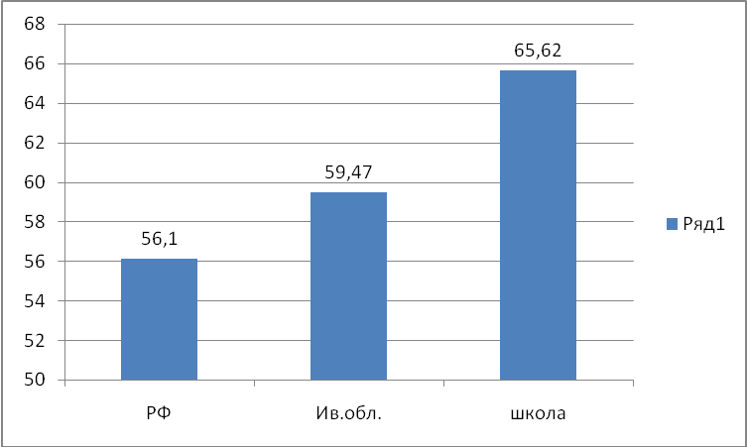

Литература
Не справились(%) |  |  | Средний балл
РФ | Ив.обл. | школа | РФ | Ив.обл. | школа
6,3 | 3 | 0 | 61,8 | 54,06 | 64,66
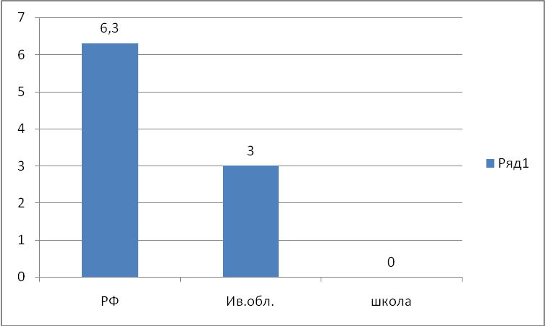
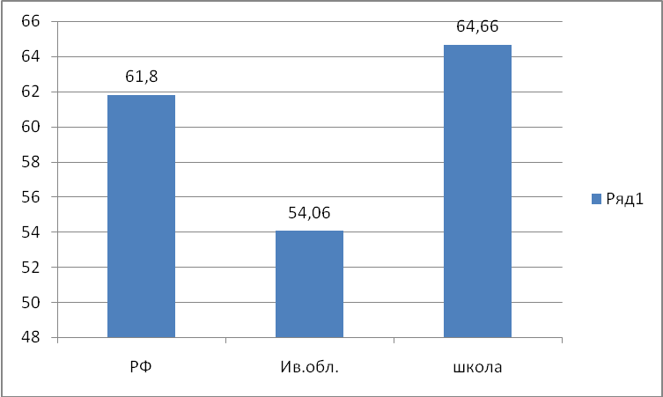

Физика
Не справились(%) |  |  | Средний балл
РФ | Ив.обл. | школа | РФ | Ив.обл. | школа
5,7 | 5,3 | 0 | 49,0 | 49,59 | 60
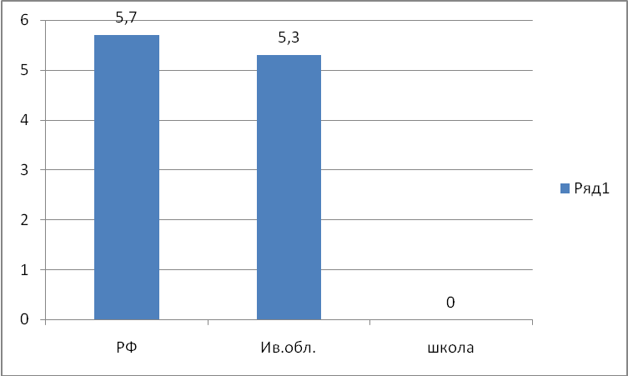
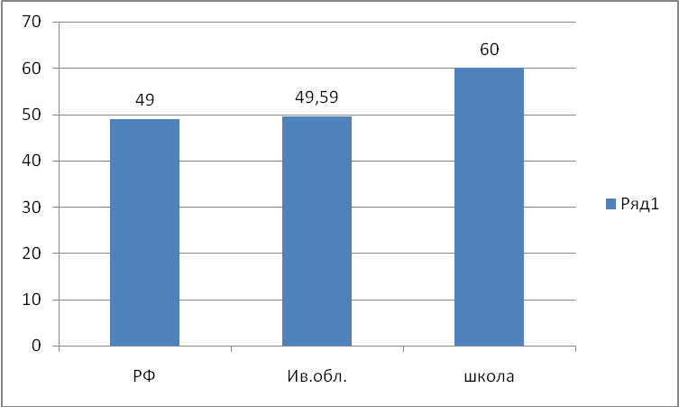

Химия
Не справились(%) |  |  | Средний балл
РФ | Ив.обл. | школа | РФ | Ив.обл. | школа
9,0 | 7,3 | 0 | 54,7 | 52,86 | 50
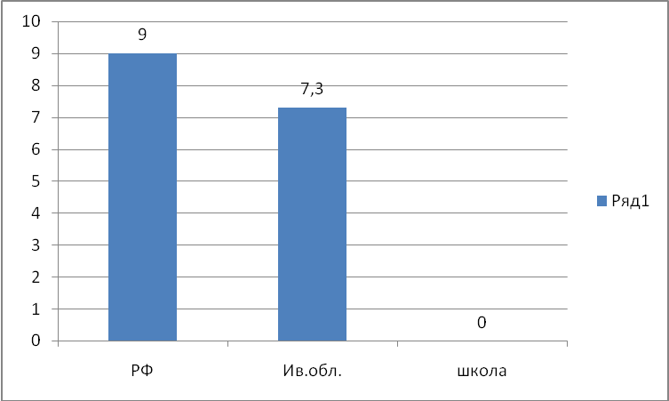
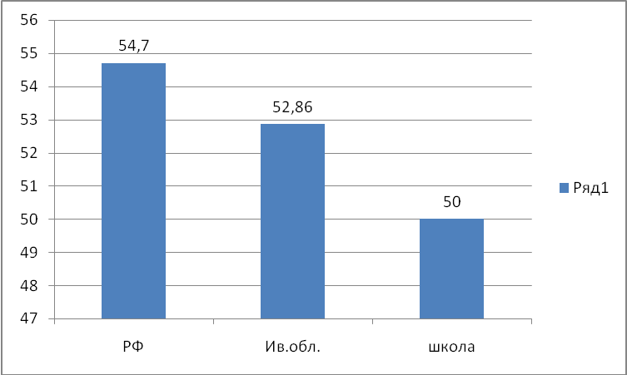

Немецкий язык
Не справились(%) |  |  | Средний балл
РФ | Ив.обл. | школа | РФ | Ив.обл. | школа
10,1 | 9,7 | 0 | 43,6 | 42,26 | 54
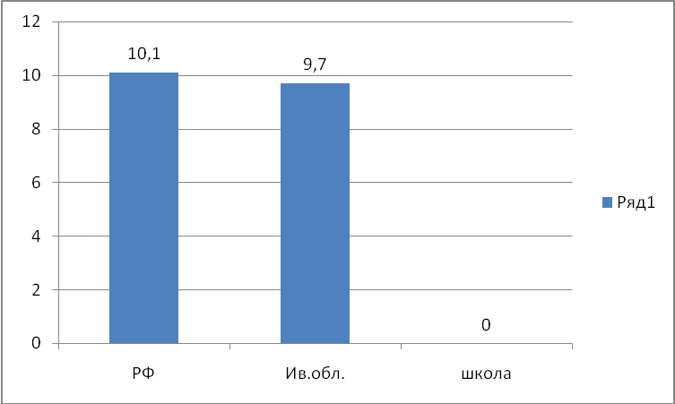
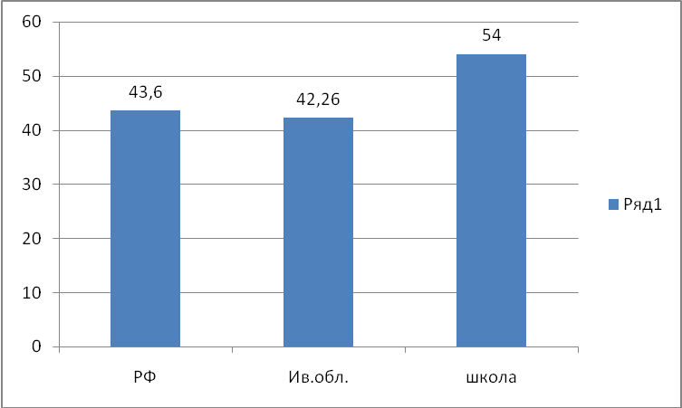

Английский язык
Не справились(%) |  |  | Средний балл
РФ | Ив.обл. | школа | РФ | Ив.обл. | школа
5,2 | 5,1 | 0 | 59,4 | 59,24 | 44
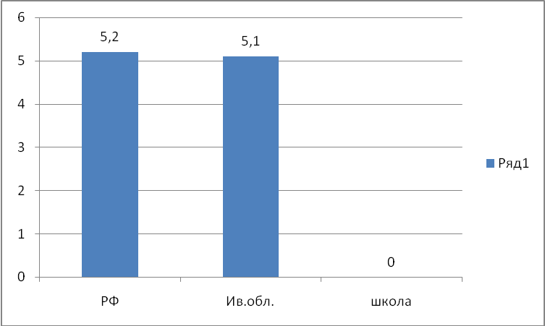
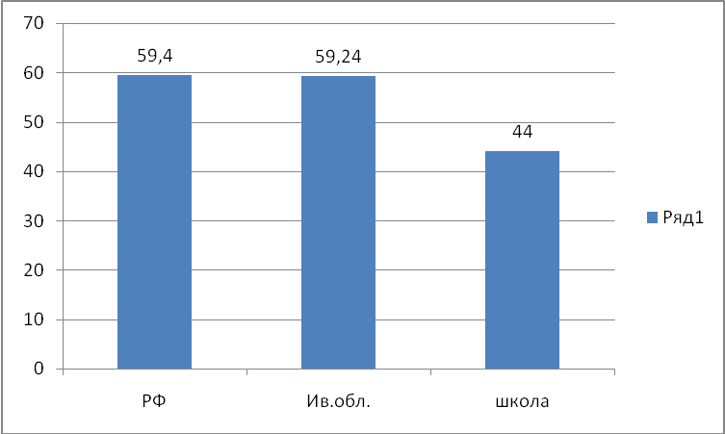

Обществознание
Не справились(%) |  |  | Средний балл
РФ | Ив.обл. | школа | РФ | Ив.обл. | школа
5,3 | 5,5 | 0 | 56,7 | 56,39 | 59
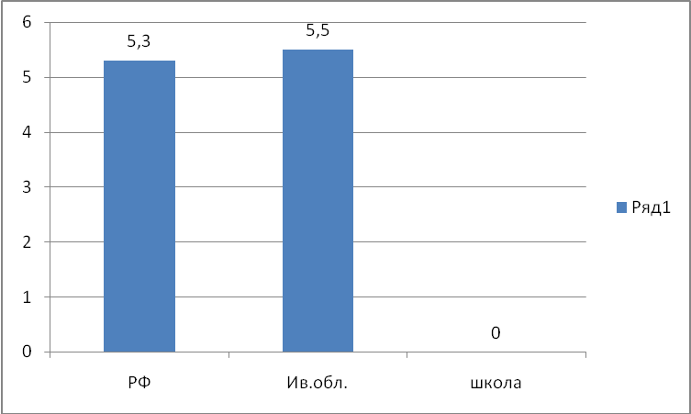

Рейтинг наиболее выбираемого учебного предмета
учащимися 11 классов в форме ЕГЭ.
Предмет | Количество учащихся, выбравших ЕГЭ. | % выбора ЕГЭ  учащихся
Обществознание | 16 | 41
История России | 10 | 26
Физика | 10 | 26
Биология | 8 | 21
Информатика | 8 | 21
Литература | 3 | 8
Химия | 2 | 5
Немецкий язык | 1 | 3
Английский язык | 1 | 3

В 2008-2009 уч.году школа выпустила 3-х золотых медалистов:
Аверина Сергея, Лисицову Анастасию, Сидякину Ксению
и 1серебряную медалистку – Баженову Юлию.

В учреждении образования создан Управляющий совет. Совет действует на основании Регламента работы Управляющего Совета МО ЛСШ от 16 мая 2008 года. В состав Совета входят 3учителя, 4родителя, 3учащихся, от общественности – 1 чел. На Совете решаются вопросы: по организации УВП в школе и о создании благоприятных условий работы. Очередные заседания проводятся по мере необходимости не реже 1 раза в квартал.
В 2008- 2009 учебном году в школе обучалось 346 чел из 8 населенных пунктов: п.Лух, д.Городок, с.Тимирязево, д. Запрудново, д.Сорокино, с.Благовещенье, с. Порздни, с. Худынское. Учащихся подвозят тремя школьными автобусами. С 1 сентября 2009 года в школе обучается 337 детей. Средняя наполняемость класса 28 человек.
В рамках реализации комплексного проекта модернизации пополнилась материальная база учебного процесса: кабинеты - физики, химии, русского языка и литературы, биологии, немецкого языка, медицинский кабинет;
приобретено из средств субвенций:кабинет начального звена( оргтехника), оборудование кабинетов физической культуры и ОБЖ, технологии.
Компьютеров всего - 39, и на 1компьютер приходится – 8,6 учащихся; 1 медиатека, 2 компьютерных класса. 23 учителей прошли курсы ПК и используют компьютеры и интерактивные доски на уроках.
В школе в августе 2007года подключен Интернет, имеется локальная сеть. Открыт собственный школьный сайт www.luch.iv-edu.ru, обновляемый 2 раза в месяц.

